DOCUMENTO DE DESIGN — AASP_CNJ · WORKERANDAMENTOS
PCP-AASPCNJ01-001 · Versão 1.0 · 11/06/2026 · Timeware Brasil

Campo | Valor
Documento | PCP-AASPCNJ01-001
Projeto | AASP_CNJ — WorkerAndamentos: Agente de Captura de Andamentos Processuais
Versão | 1.0
Data | 11/06/2026
Responsáveis | Cézar Hiraki Velázquez (Tech Lead / DevOps / Arquiteto)

1. Visão geral da solução
A solução é composta por dois componentes que operam de forma coordenada: o CapturaServer, serviço Windows que identifica processos pendentes de captura e os enfileira no RabbitMQ; e o WorkerAndamentos, conjunto de workers que lê a fila, executa as consultas nas fontes de dados e envia os resultados à API AndamentosProcessuais via webhook. O design atende aos requisitos de cobertura universal (RF-01), unificação de fila (RF-03, RF-12), fallback (RF-02, RF-07) e observabilidade (RF-09), operando com múltiplas instâncias concorrentes sem conflito (RNF-01).

2. Design técnico (arquitetura) — sempre aplicável

2.1. Arquitetura
A solução opera com múltiplas instâncias de workers concorrentes, usando o campo CodigoFonteAPI como mecanismo de roteamento por processo e a reserva de status na tabela ProcessoCaptura para evitar processamento duplicado.
- CapturaServer (Serviço Windows): consulta ProcessoCaptura por NUPs com CodigoProcessoCapturaStatus = 1 (aguardando captura); reserva cada NUP setando status 2 (em processamento); publica o NUP na fila unificada do RabbitMQ, independente do tribunal.
- WorkerAndamentos (Workers de Captura): lê os itens da fila e verifica CodigoFonteAPI. Se nulo, tenta captura via DataJud/CNJ; se indicar fonte específica, direciona à fonte configurada. Gerencia o token Bearer CNJ via tabela PonteAPI (renovação automática compartilhada). Executa fallback para EPROC/ESAJ e, depois, para APIs parceiras por prioridade. Envia o resultado ao webhook da API AndamentosProcessuais e atualiza as tabelas de controle.

2.2. Modelo de dados (tabelas de controle)
Tabela | Papel
ProcessoCaptura | Status global do processo e a fonte de captura (CodigoFonteAPI)
ProcessoCapturaLogin | Status de captura por instância processual, com campos de resposta, Segredo e observação de erro
ProcessoCapturaMovimentacaoStatus | Histórico de movimentações por instância, com Ativo e DataUltimaAtualizacao
PonteAPI | Token Bearer compartilhado da API CNJ e sua data de expiração

2.3. Integrações
Detalhamento em ITP-AASPCNJ01-001. Resumo:
Componente / Serviço | Tipo | Papel
API DataJud — CNJ | API REST pública | Fonte primária de captura
RabbitMQ | Message broker | Fila unificada de NUPs
API AndamentosProcessuais | API REST interna | Recebe dados via webhook e indexa no Elasticsearch
Elasticsearch | Motor de busca | Armazenamento dos andamentos para o front-end da AASP
EPROC/ESAJ (TJSP) | Portal judicial (crawler) | Fonte secundária via engine Puppeteer
APIs Parceiras (Solucionário, Botmax) | APIs REST pagas | Fontes terciárias (fallback final)

2.4. Decisões de design
Decisão | Alternativas consideradas | Escolha e justificativa | RAD
Fonte primária de captura | APIs privadas; crawler próprio universal; DataJud/CNJ | DataJud/CNJ — cobertura universal, custo R$ 0,01/processo, modelo padronizado | GDE-AASPCNJ01-001 (D02)
Fila de mensagens | Filas separadas por tribunal; fila única | Fila única — simplifica fluxo e escalonamento (RF-03) | GDE-AASPCNJ01-001 (D03)
Gestão do token Bearer CNJ | Token por worker; token compartilhado | Token compartilhado em PonteAPI — evita renovações paralelas e condições de corrida | GDE-AASPCNJ01-001 (D04)
Local da normalização do JSON CNJ | Na API; no worker | No worker — entrega IModelElastic pronto, simplificando a API | GDE-AASPCNJ01-001 (D05)

2.5. Estratégia de fallback (três níveis)
Nível | Fonte | Condição de ativação
1 | API DataJud/CNJ | Primeira tentativa para NUPs com CodigoFonteAPI nulo
2 | Engine EPROC/ESAJ | CNJ falhou e o tribunal está configurado para API AASP-EPROC
3 | APIs Parceiras (por prioridade) | CNJ e EPROC/ESAJ falharam; menor Prioridade em APIEmpresa (ApiAASP = 0)

3. Design de produto (UX/UI) — não aplicável
Projeto de back-end/worker, sem interface de usuário. Conforme ADAP-AASPCNJ01-001, o design de UX/UI não se aplica.

4. Rastreabilidade requisito → design
Requisito (ID) | Elemento de design
RF-01, RF-05 | WorkerAndamentos — captura DataJud/CNJ + token PonteAPI
RF-02 | Engine EPROC/ESAJ (Puppeteer) — fallback nível 2
RF-03, RF-12 | CapturaServer — enfileiramento unificado RabbitMQ
RF-04 | Rotina de desligamento de NUP nas APIs parceiras
RF-06, RF-09 | Tabelas ProcessoCaptura / ProcessoCapturaLogin
RF-07 | Fallback nível 3 (APIEmpresa por prioridade)
RF-10 | Campo Segredo em ProcessoCapturaLogin (por instância)
RF-11 | Webhook → API AndamentosProcessuais → Elasticsearch

Matriz completa em RASTR-AASPCNJ01-001.

5. Avaliação do design (PCP 2)
Item avaliado | Avaliador | Problema encontrado | Tratamento
Fluxo de captura CNJ e roteamento | Time de desenvolvimento | Campos do modelo CNJ com dados do TJSP hardcoded | Parametrização por tribunal (BUG-07)
Modelo de gravação no Elasticsearch | Raony Chagas | Alinhamento de campos CNJ com IModelElastic | Ajuste do mapeamento (Abr/2026)
Concorrência de token | Cézar Hiraki Velázquez / Raony Chagas | Risco de renovações paralelas | Token compartilhado em PonteAPI (D04)

A decisão pela DataJud/CNJ como fonte primária foi formalizada na reunião de alinhamento técnico de 07/04/2026.

Controle de atualizações
Versão | Data | Autor | Descrição da mudança
1.0 | 11/06/2026 | Time de Melhoria Contínua | Documento de design consolidado a partir do Registro de Projeto AASP_CNJ v1.0 (08/06/2026) — seção 4 (rotulada "OSW" na fonte) reclassificada como PCP.

Evidências
- cnj_arquitetura.svg — Arquitetura da solução (WorkerAndamentos / DataJud-CNJ)
- ProcessoCapturaSchema.png — Modelo de dados — ProcessoCaptura (CodigoFonteAPI)
- ProcessoCapturaLoginSchema.png — Modelo de dados — ProcessoCapturaLogin (Observacao/Segredo)
- ProcessoCapturaMovimentacaoStatuSchema.png — Modelo de dados — ProcessoCapturaMovimentacaoStatus
- FonteApiSchema.png — Modelo de dados — Fonte/CodigoFonteAPI
- pcp-roteamento-codigofonteapi.png — Roteamento de fonte por CodigoFonteAPI

Evidências (anexos)
Arquitetura da solução (WorkerAndamentos / DataJud-CNJ)
[anexo não-imagem: cnj_arquitetura.svg — ver pasta evidencias/]
Modelo de dados — ProcessoCaptura (CodigoFonteAPI)
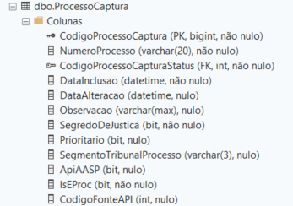
Modelo de dados — ProcessoCapturaLogin (Observacao/Segredo)
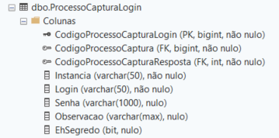
Modelo de dados — ProcessoCapturaMovimentacaoStatus
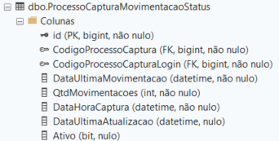
Modelo de dados — Fonte/CodigoFonteAPI
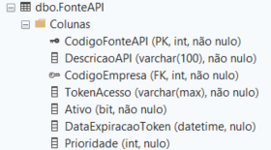
Roteamento de fonte por CodigoFonteAPI
